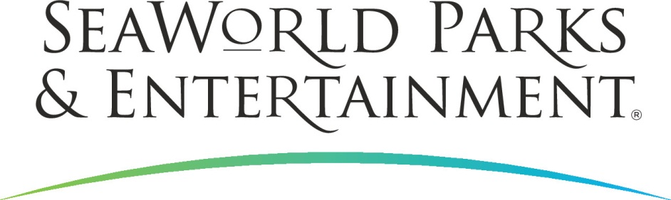

PRESSEINFORMATION

SEAWORLD PARKS & ENTERTAINMENT VERPFLICHTET SICH ZUM KAUF NACHHALTIG ERZEUGTER LEBENSMITTEL

Die U.S. Parkfamilie SeaWorld Parks & Entertainment verwendet in ihren zwölf Freizeitparks wie SeaWorld, Busch Gardens und Discovery Cove zukünftig ausschließlich Lebensmittel aus nachhaltigem Anbau und artgerechter Tierhaltung.
Die neuen Richtlinien sehen vor, dass ab Ende 2016 nur noch Schweinefleisch aus artgerechter Haltung eingekauft wird, beispielsweise von Lieferanten, die auf Gruppenhaltung umstellen. Bis Ende 2017 kommen keine Eier mehr aus Käfighaltung zum Einsatz. Zudem wird es auf den Speisekarten der Parkrestaurants bald mehr fleischlose Gerichte geben.
Bereits heute stammt der gesamte Fisch, der in den Restaurants, bei Veranstaltungen oder für die Fütterung von Parktieren verwendet wird, entweder aus nachhaltiger Fischereiwirtschaft oder aus Aquakulturen. Bei der Auswahl der Lieferanten wird zudem darauf geachtet, dass beim Fang beziehungsweise der Zucht der Tiere keine anderen Bewohner des Lebensraumes oder die Umwelt belastet werden. Des Weiteren werden möglichst Produkte aus Farmbetrieben der Umgebung benutzt. Auch der Kaffee kommt schon aus nachhaltigem Anbau.
Joel Manby, President und Chief Executive Officer von SeaWorld Parks & Entertainment, Inc., erklärt: „Wir verpflichten uns, dass alle Lebensmittel, die wir anbieten, aus verantwortungsbewussten Quellen stammen. Als ein Unternehmen, für das Arterhaltung und das Wohlergehen von Tieren zentrale Werte sind, achten wir beim Einkauf von Nahrungsmitteln auf artgerechte Haltung - für einen gesünderen Planeten und gesündere Menschen.“

SeaWorld Parks & Entertainment begeistert die Besucher mit natürlichen Erlebnissen, spannender Unterhaltung und nahen Begegnungen mit Tieren, die gleichzeitig viel Interessantes und Wissenswertes vermitteln. Das Unternehmen betreibt zwölf Themenparks in den USA. Die Parkfamilie umfasst die SeaWorld Parks in Orlando (Florida), San Diego (Kalifornien) und San Antonio (Texas); Busch Gardens Tampa Bay in Florida und Busch Gardens in Williamsburg (Virginia); das exklusive Tagesresort Discovery Cove in Orlando; Aquatica, SeaWorld’s Waterpark in Orlando, San Diego und San Antonio; Sesame Place bei Philadelphia (Pennsylvania) sowie die Wasserparks Adventure Island in Tampa (Florida) und Water Country USA in Williamsburg (Virginia).

SeaWorld Parks & Entertainment betreut mehr als 89.000 Tiere, darunter 200 bedrohte oder gefährdete Arten.

Über 28.000 kranken, verletzten, verwaisten und verlassenen Land- und Meerestieren wurde in den letzten 50 Jahren durch die Experten der SeaWorld Rescue Teams geholfen. Ziel jeder Rettungsaktion ist es, die Tiere gesund zu pflegen und in ihren ursprünglichen Lebensraum zurück zu bringen.

Weitere Informationen gibt es in Deutschland unter Telefon 06102 - 36 66 36, per E-Mail an SeaWorldParks@noblekom.de oder schriftlich bei SeaWorld Parks & Entertainment, Luisenstr. 7, 63263 Neu-Isenburg. Internet: www.SeaWorldParks.com oder www.seaworldcares.com

Orlando, Florida – November 2016

Kontakt für die Medien:
noble kommunikation, Regina Bopp, Luisenstraße 7,
63263 Neu-Isenburg, Tel: 06102-36660, Fax: 06102-366611,
E-Mail: info@noblekom.de. Download Text und Fotos: www.noblekom.de

